附件2
“三类人员”考试模拟系统使用指导手册

电脑 PC 端
1、培训网址： http:// aqwx.bosafe.com/ahsd
（注意事项：推荐使用 360 极速浏览器、 360 安全浏览器、谷歌浏览器）
2、登录方式
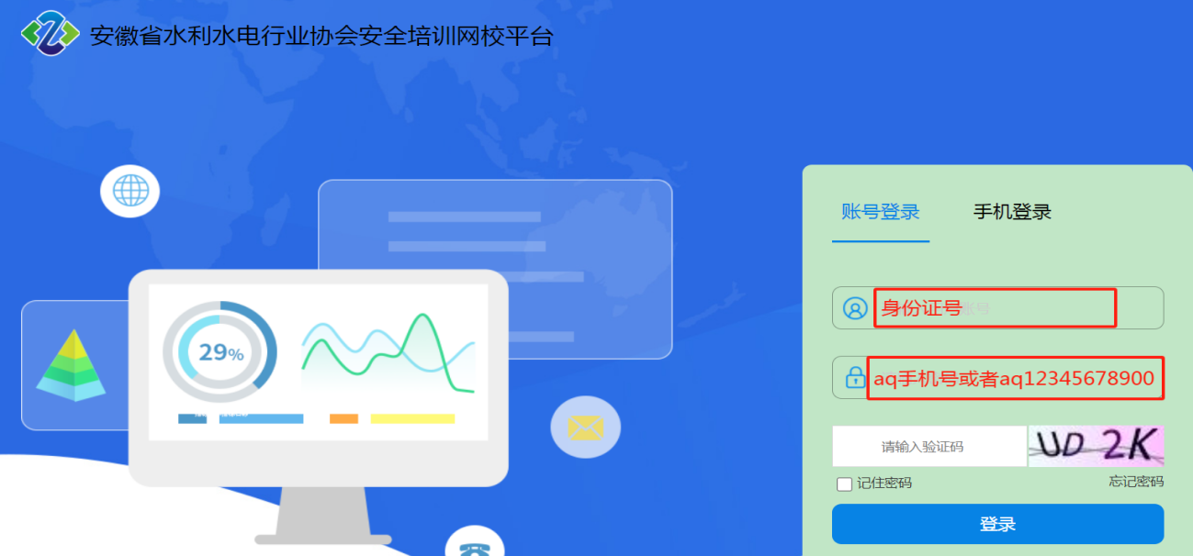
账号：身份证号码 密码： aq手机号或者aq12345678

3、登录后，点击 “学习”，即可进入学习课程清单页面。（注意：“学习”及
“随机练习”模块学习可计学时，“模拟考试”不计学时。)
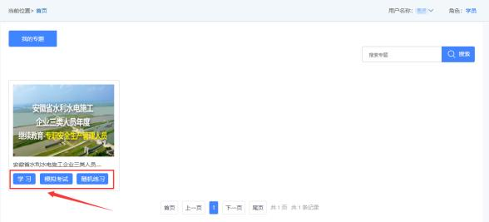
4、 ①点击“学习”进入学习课程视频的操作页面，本节课程学习完后点击“保 留本次学习记录”即可；在完成本节课程后做对应的练习题状态方可为“已完
成”。（视频播放和做练习题都计算学时）
②“已修学时”是所有课程学习和练习的学时累加总和。
③当已修学时满足 32 学时（24小时， 1 学时=45 分钟），方可点击打印学时证明下载打印。（学时证明只可电脑登录下载打印)
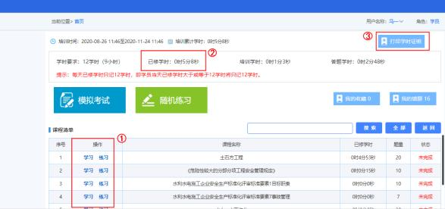

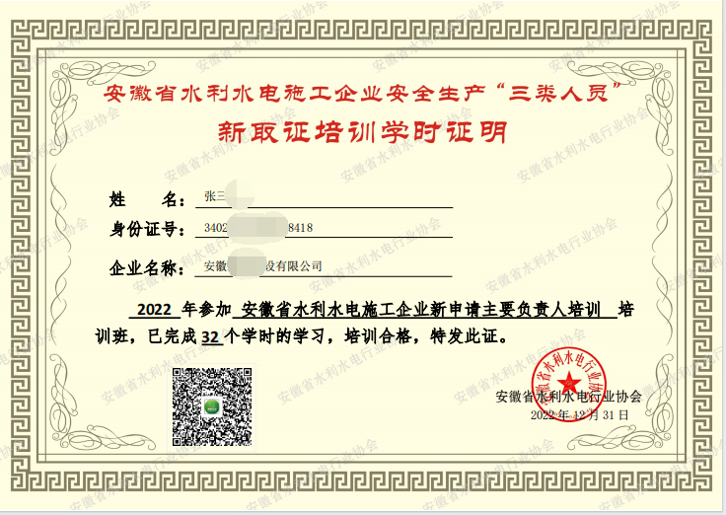
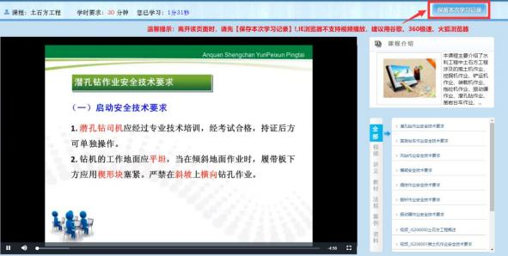
手机app端
1、微信扫描二维码下载手机 APP “取证通”。

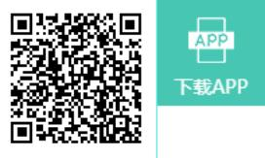

2、登录账号密码（用户名为身份号、默认密码 aq12345678900），进入首页，
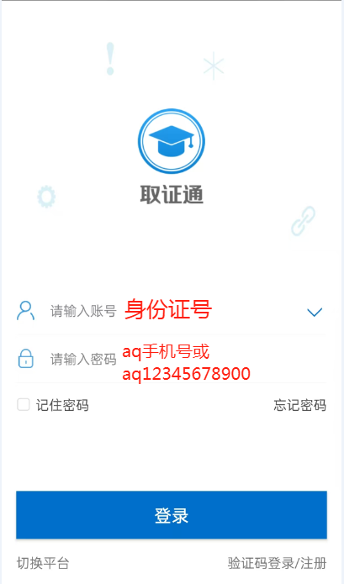
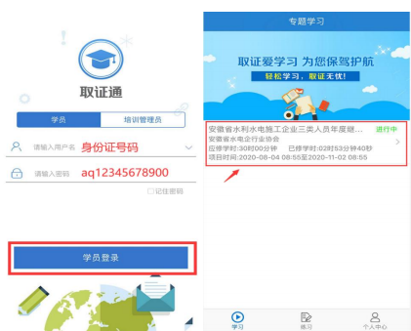
如图操作。

3、课程学习：点击培训项目，选择课程进行学习。 注意：视频学习完毕后，点
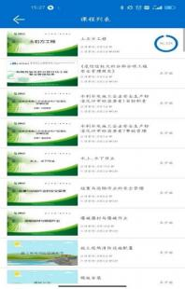
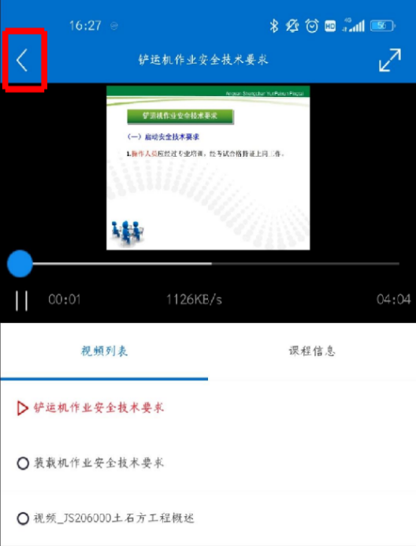
击左上角“箭头” 返回才可保存学
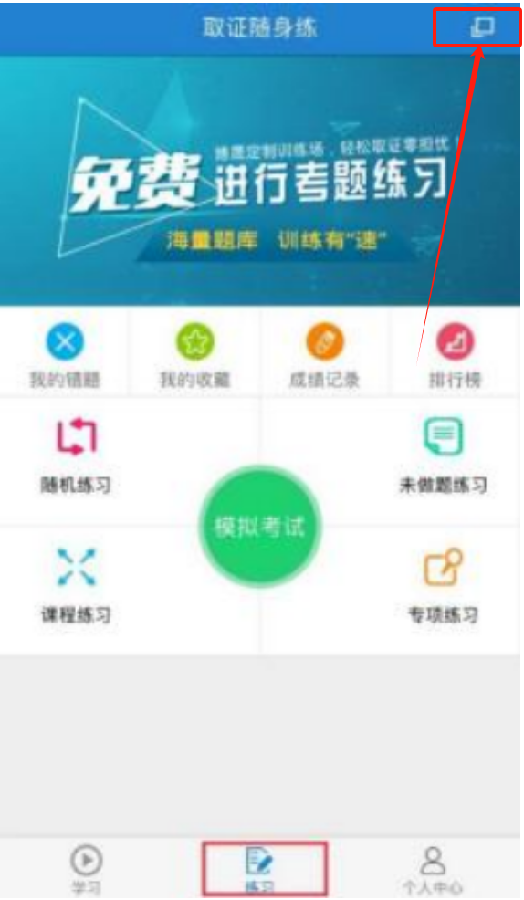
4、练习：点击“练习”，可以根据学习内容进行课后练习。点击练习模块后，若没有显示对应的练习项目，可点击页面右上角的方块图标，选择对应的培训项目进入。

